任务申请部门 | 服务运营部 |  | 申请人 |  | 黄磊
任务提出时间 | 2020-05-29 |  | 要求完成时间 |  | 2020-05-29
客户姓名/职务 | 彭维佳 |  | 联系电话 |  | 18970017061
费用归属 | 江西 |  | 合同名称 |  | 江西省环境监察局 国家重点污染源自动监控与基础数据库系统第三方运维项目
任务名称 | 宜春市国发平台企业数据无法正常入库问题。
工作要求 | 远程方式：  堡垒机：https://111.75.227.203/com/installClient.html  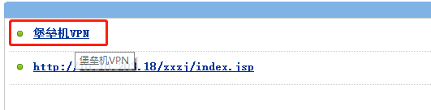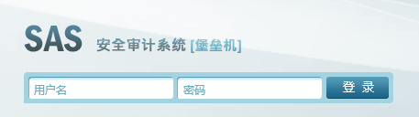  SAS账号：jdct 密码admin12345  应用和数据库服务器：10.162.8.91  通讯和交换:10.162.8.92  问题说明：从昨天12点起宜春市国发平台所有企业数据无法正常入库。  问题排查步骤：1、检查国发平台应用程序是否可以正常运行。3.2服务可以正常运行。  2、检查通讯是否可以正常接收数据。通讯服务可以正常接收数据。  3、检查数据库是否正常运行。重启数据库服务。  4、重新安装过3.2服务和自动监控数据处理程序后数据后问题还未解决。  5、替换宜春自动监控数据处理程序，将赣州自动监控数据处理程序安装到宜春服务器后数据仍然无法正常入库。
实施部门  审批 | 签名/时间：
实施人 | 责 | 工作量 |  |  |  | 完成时间 | 年 月 日
完成情况确认 | 实施部门确认： 申请人确认：
满意度评价 | □优秀（5分）□满意（4分）□一般（3分）□较差（2分）□很差（1分）  若任务单实施过程优秀、较差或很差，请给出原因：  签名/时间：
特殊情况说明：

